Міністерство освіти і науки України

Національний університет «Львівська політехніка»

Кафедра систем штучного інтелекту



**Звіт**

**про виконання лабораторних та практичних робіт блоку № 5**

На тему: «Файли. Системи числення. Бінарні Файли. Символи і Рядкові Змінні та Текстові Файли. Стандартна бібліотека та деталі/методи роботи з файлами. Створення й використання бібліотек.»

***з дисципліни:*** «Мови та парадигми програмування»

до:

ВНС Лабораторної Роботи № 6

ВНС Лабораторної Роботи № 8

ВНС Лабораторної Роботи № 9

Алготестер Лабораторної Роботи №4

Алготестер Лабораторної Роботи №6

Практичних Робіт №5

***Виконав:***

студент групи ШІ-12

Полюга Юрій Олегович

# **Тема роботи:**

Ознайомлення з роботою з файлами та бінарними файлами. Ознайомлення зі символами, рядковими змінними та текстовими файлами. Ознайомлення з системою числення. Ознайомлення зі стандартними бібліотеками та їх використання.

# **Мета роботи:**

Ознайомитись з роботою з файлами. Ознайомитись з використанням стандартних бібліотек. Вивчити принципи використання символів та рядкових змінних.

# **Теоретичні відомості:**

1. Теоретичні відомості з переліком важливих тем:

* Тема №1: Файли та робота з ними.
* Тема №2: Символи та рядкові змінні.

1. Індивідуальний план опрацювання теорії:

* Тема №1: Файли та робота з ними.
  + Джерела Інформації
    - Відео:

<https://www.youtube.com/watch?v=c5FSYMpsLN0&list=PLiPRE8VmJzOpn6PzYf0higmCEyGzo2A5g&index=67&pp=iAQB>

<https://www.youtube.com/watch?v=FvbiCKvlAHo&list=PLiPRE8VmJzOpn6PzYf0higmCEyGzo2A5g&index=78&pp=iAQB>

<https://www.youtube.com/watch?v=SSNJ7alki-E&list=PLiPRE8VmJzOpn6PzYf0higmCEyGzo2A5g&index=171&pp=iAQB>

* + Що опрацьовано:
    - Ознайомився з роботою з файлами і застосував свої навики на практиці.
  + Статус: Ознайомлений
  + Початок опрацювання теми: 09.12.2023
  + Звершення опрацювання теми: 10.12.2023
* Тема №2: Символи та рядкові змінні.
  + Джерела Інформації
    - Відео:

<https://www.youtube.com/watch?v=pa7JKiJT3Iw&list=PLiPRE8VmJzOpn6PzYf0higmCEyGzo2A5g&index=10&pp=iAQB>

<https://www.youtube.com/watch?v=1DtZCv7xfb8&list=PLiPRE8VmJzOpn6PzYf0higmCEyGzo2A5g&index=42&pp=iAQB>

<https://www.youtube.com/watch?v=Ssn6Jyez5UA&list=PLiPRE8VmJzOpn6PzYf0higmCEyGzo2A5g&index=91&pp=iAQB>

<https://www.youtube.com/watch?v=1FkTJYm-T34&list=PLiPRE8VmJzOpn6PzYf0higmCEyGzo2A5g&index=137&pp=iAQB>

* + Що опрацьовано:
    - Ознайомився з роботою з символами та рядковими змінними. Закріпив матеріал на практиці.
  + Статус: Ознайомлений
  + Початок опрацювання теми: 05.12.2023
  + Звершення опрацювання теми: 05.12.2023

# **Виконання роботи:**

## **1. Опрацювання завдання та вимог до програм та середовища:**

Завдання №1 VNS Lab 6

* Варіант завдання 21
* Деталі завдання:

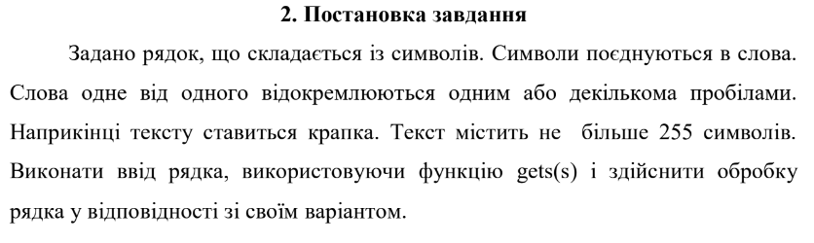



Завдання №2 VNS Lab 8

* Варіант завдання 21
* Деталі завдання:

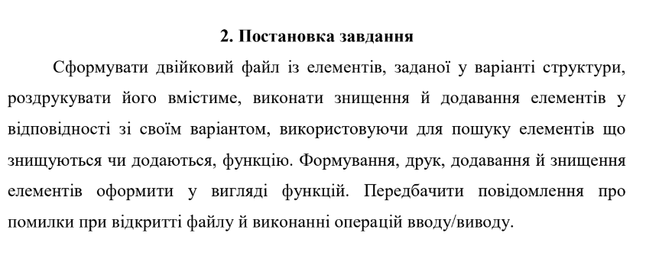

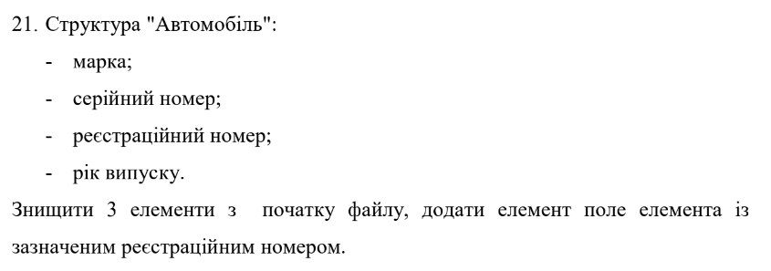

Завдання №3 VNS Lab 9

* Варіант завдання 21
* Деталі завдання:

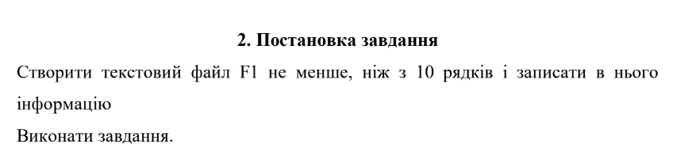

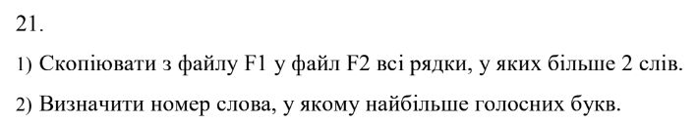

Завдання №4 Algotester Lab 4.1

* Варіант завдання 2
* Деталі завдання:

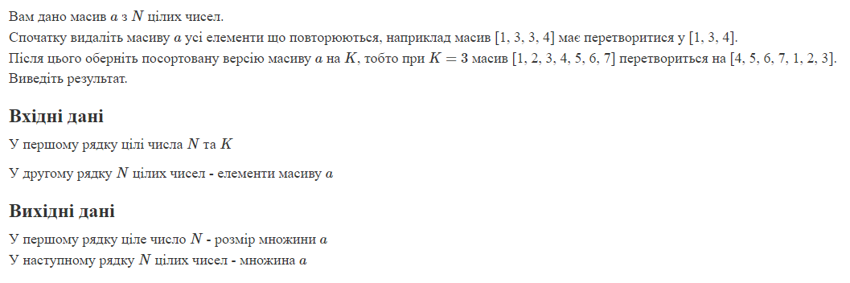

Завдання №5 Algotester Lab 4.2

* Варіант завдання 2
* Деталі завдання:





Завдання №6 Algotester Lab 6

* Варіант завдання 2
* Деталі завдання:

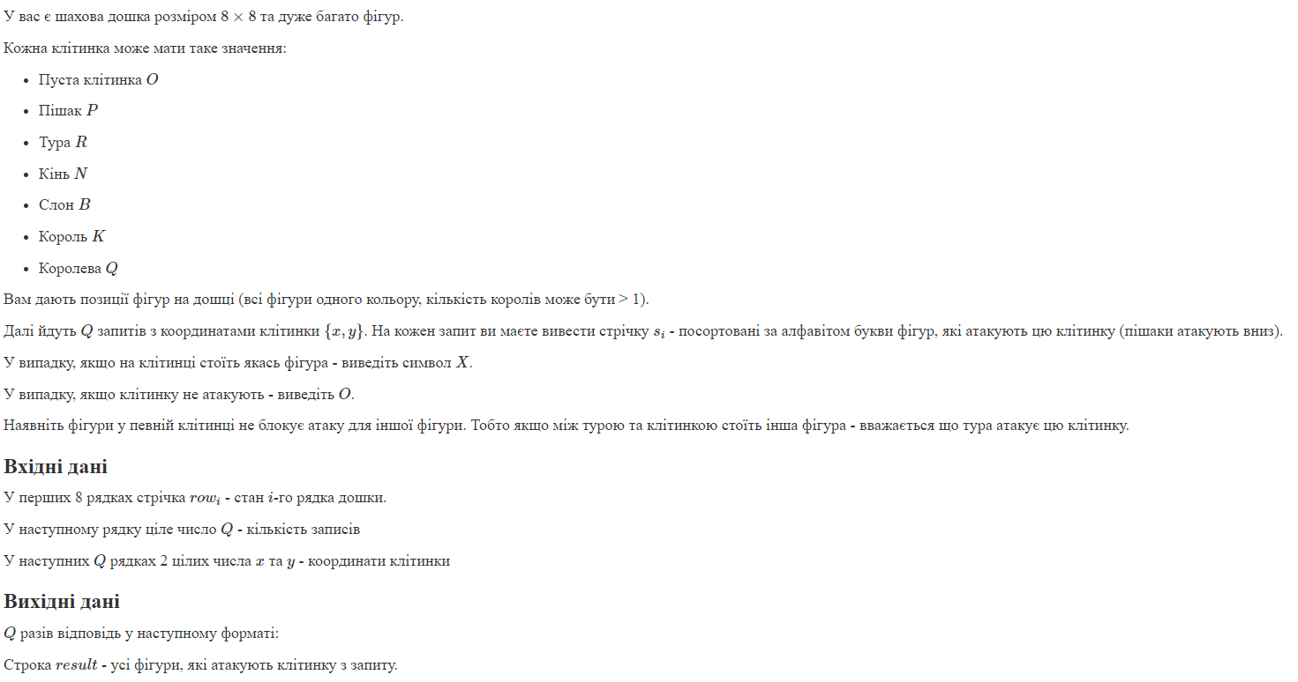

Завдання №7 Class Practice Work 1

* Деталі завдання:

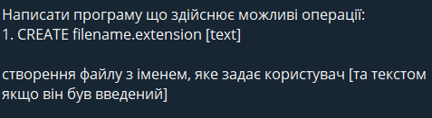

Завдання №8 Class Practice Work 2

* Деталі завдання:

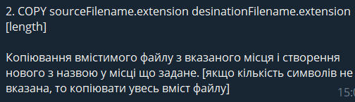

Завдання №9 Self Practice Work 1

* Деталі завдання:

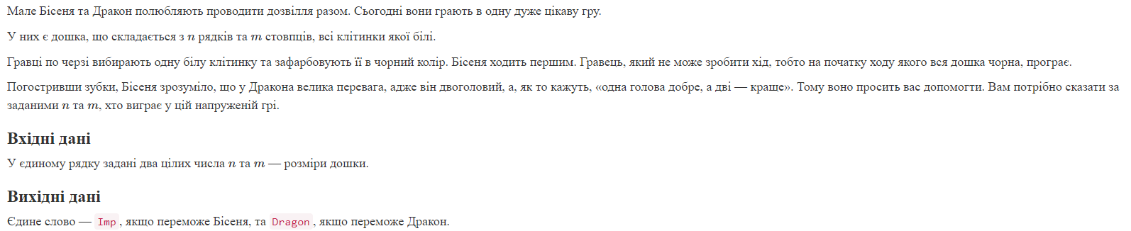

Завдання №10 Self Practice Work 2

* Деталі завдання:

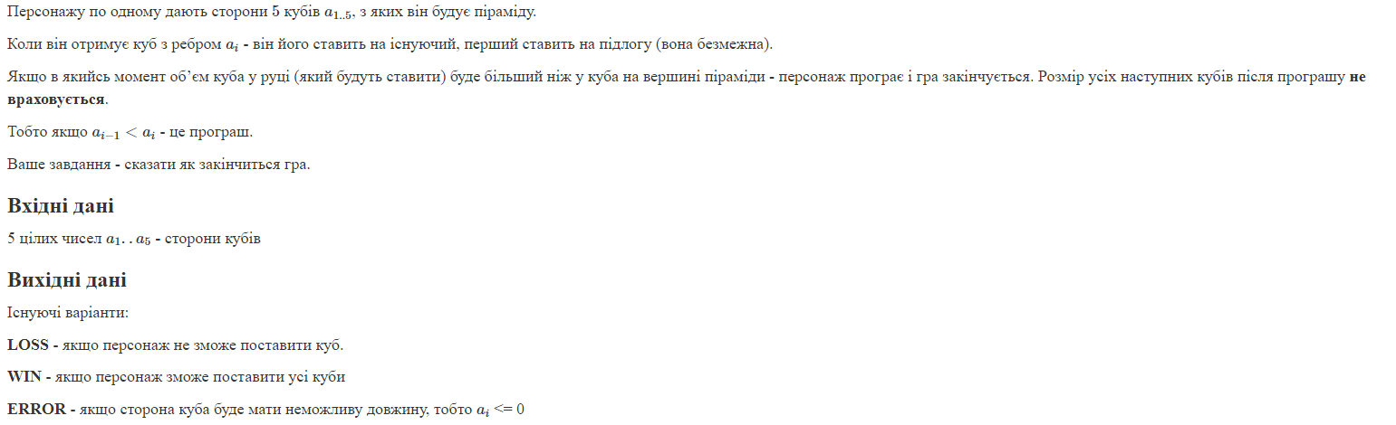

## **2. Дизайн та планована оцінка часу виконання завдань:**

Програма №4 Lab 4.1

* Блок-схема:

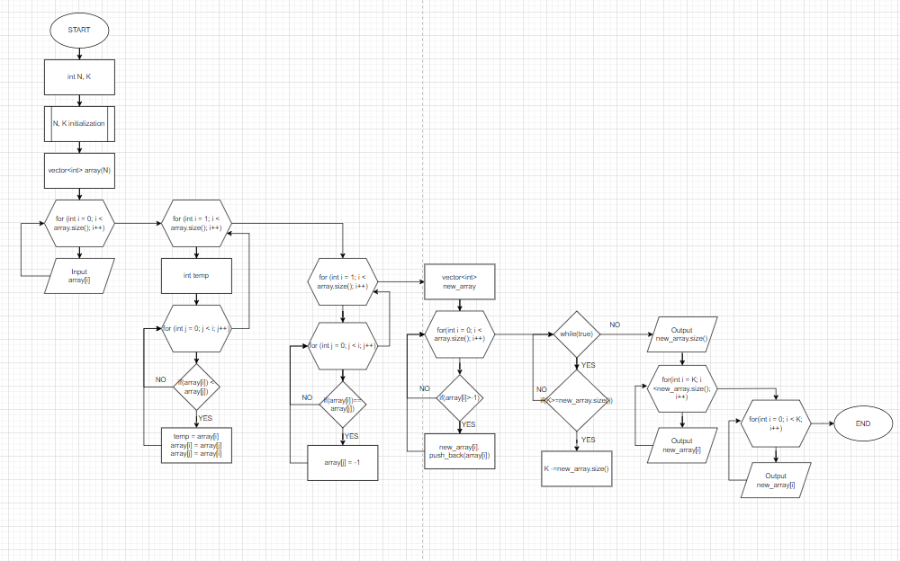

Блок-схема : Блок-схема до програми №4

* Планований час на реалізацію 20 хв

## **3. Конфігурація середовища до виконання завдань:**

НЕ ПОТРІБНО

## **4. Код програм з посиланням на зовнішні ресурси:**

Посилання на файл програми у пул-запиті GitHub: <https://github.com/artificial-intelligence-department/ai_programming_playground/pull/1300>

Завдання №1

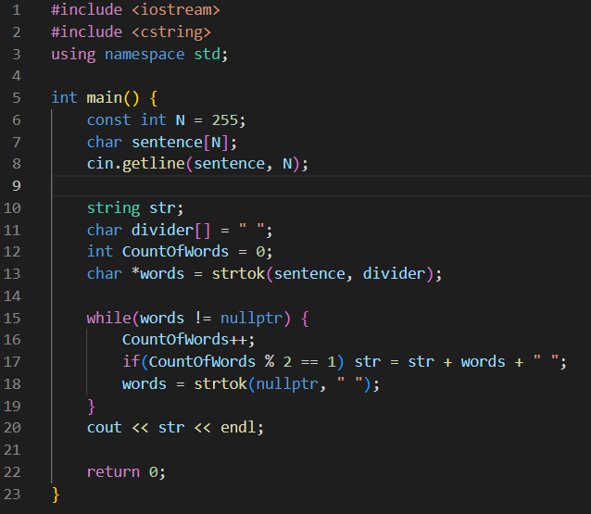

Скріншот : Скріншот до програми №1

Завдання №2

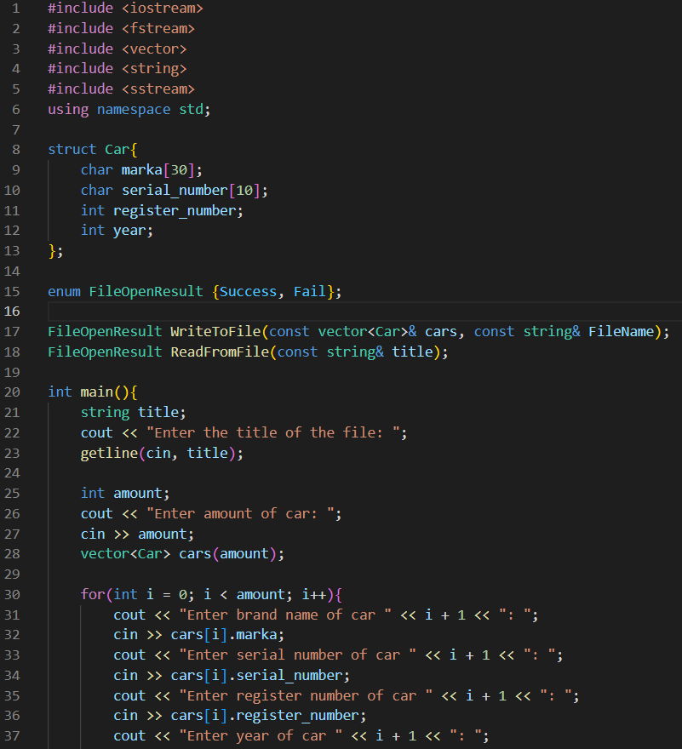

Скріншот : Скріншот до програми №2

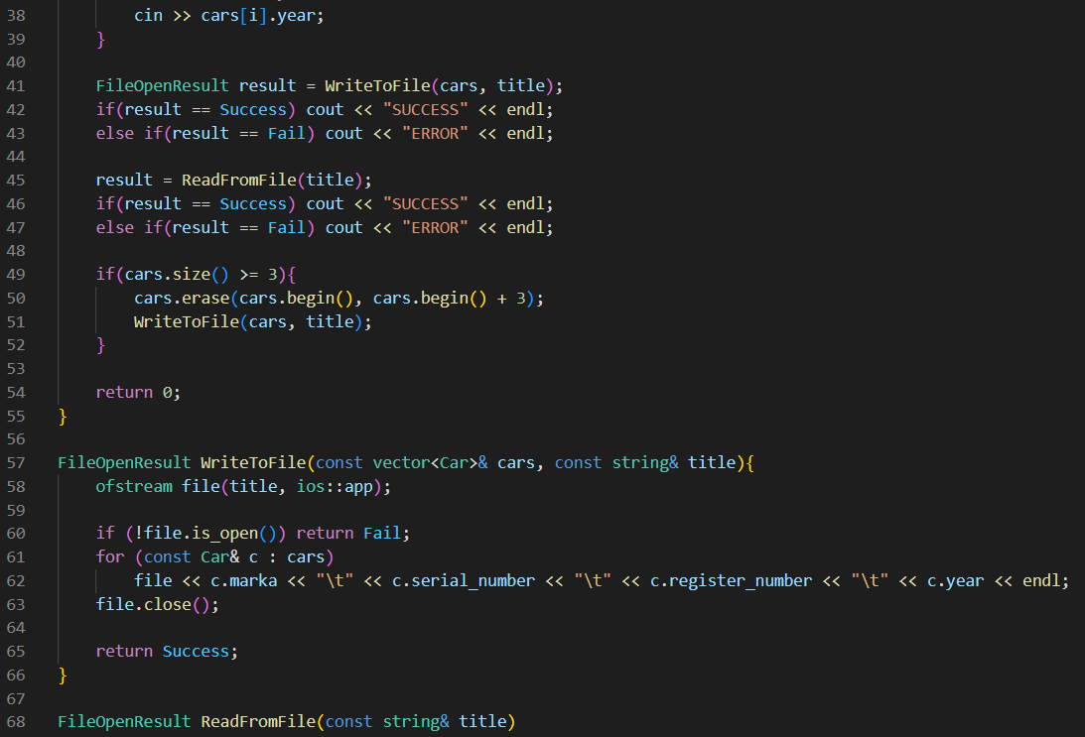

Скріншот : Скріншот до програми №2

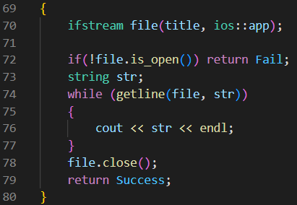

Скріншот : Скріншот до програми №2

Завдання №3

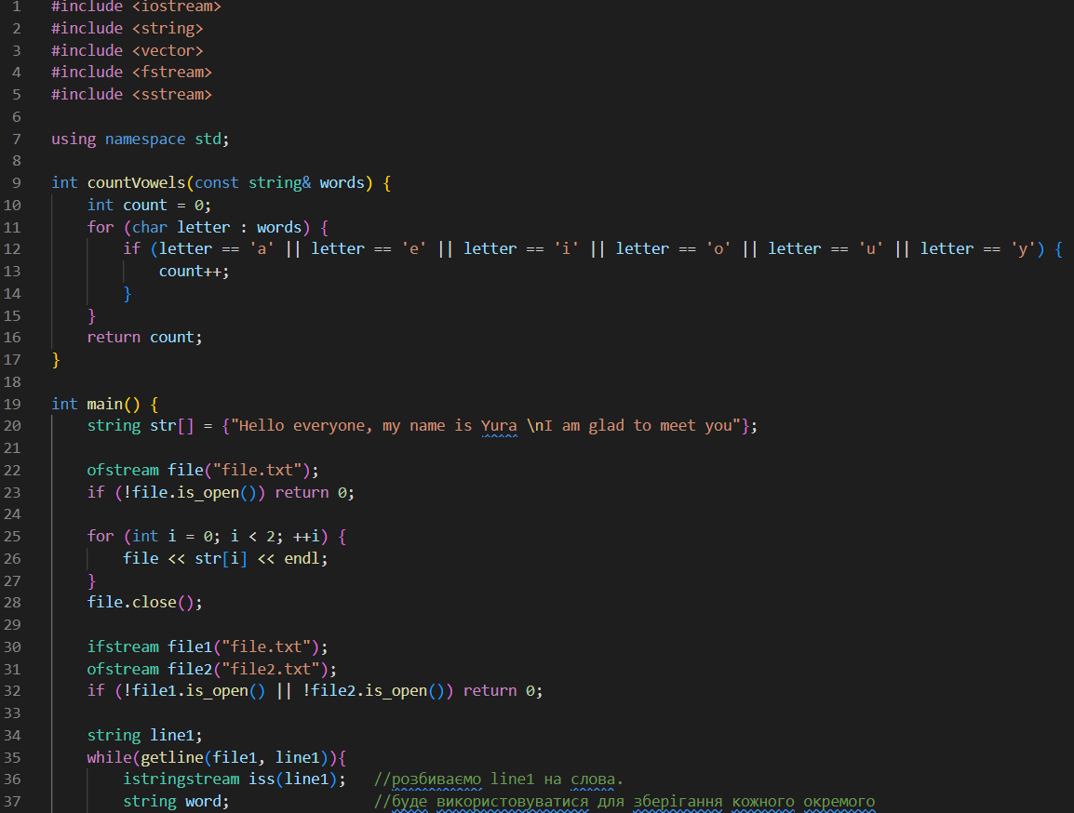

Скріншот : Скріншот до програми №3

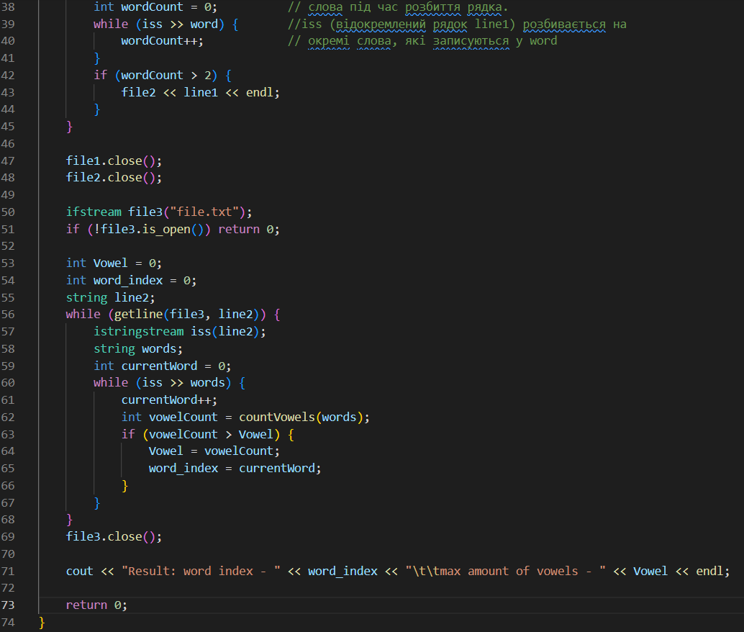

Скріншот : Скріншот до програми №3

Завдання №4

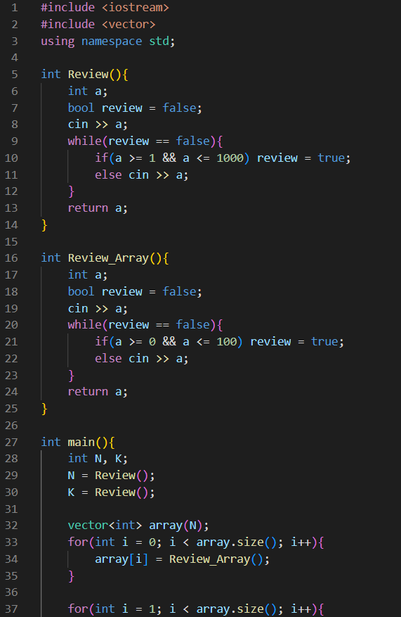

Скріншот : Скріншот до програми №4

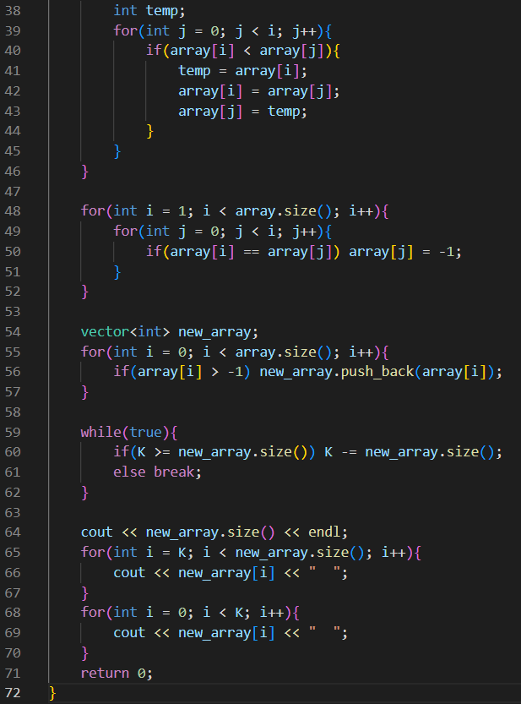

Скріншот : Скріншот до програми №4

Завдання №5

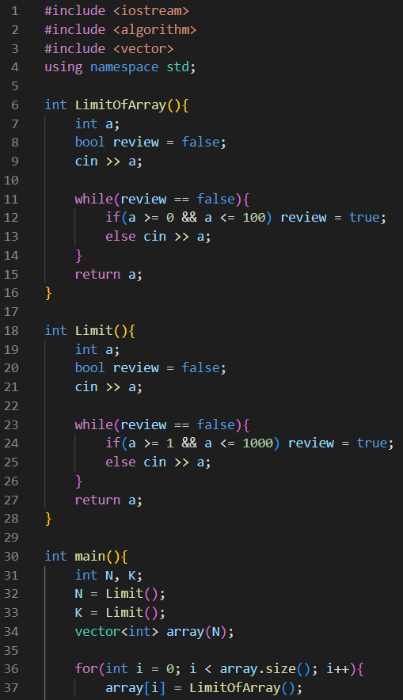

Скріншот : Скріншот до програми №5

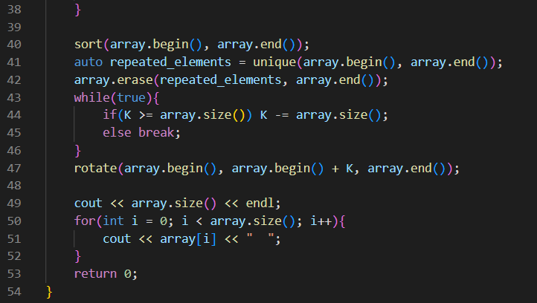

Скріншот : Скріншот до програми №5

Завдання №6

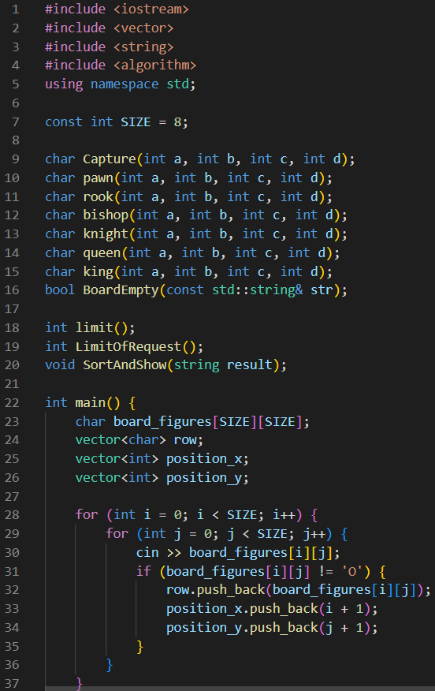

Скріншот : Скріншот до програми №6

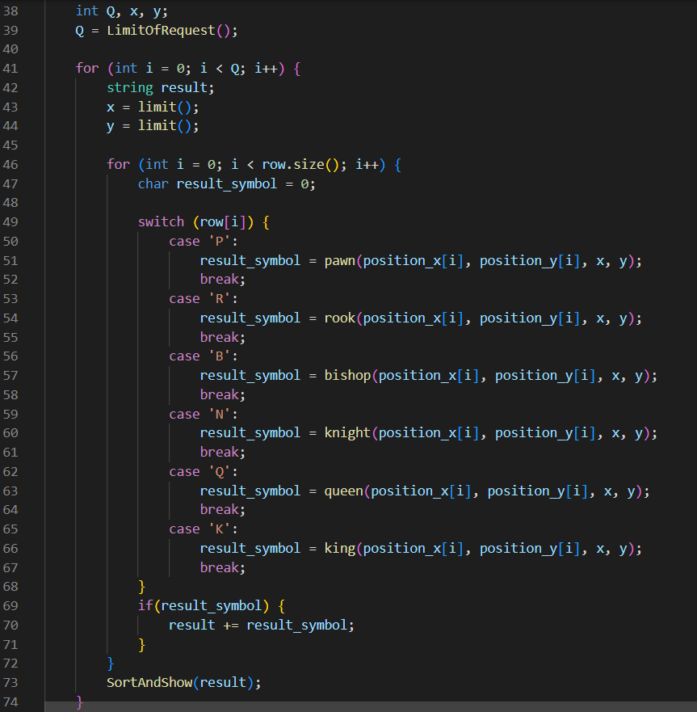

Скріншот : Скріншот до програми №6

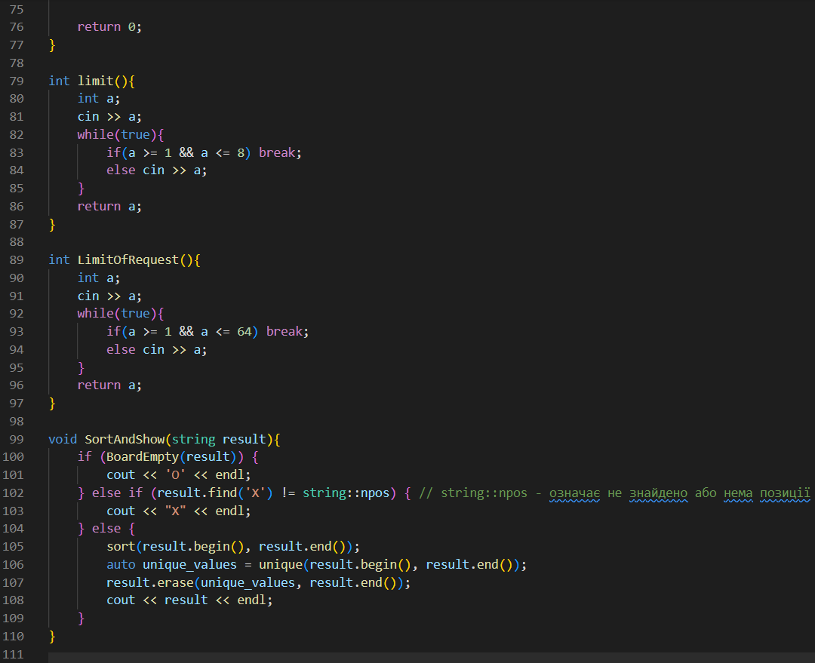

Скріншот : Скріншот до програми №6

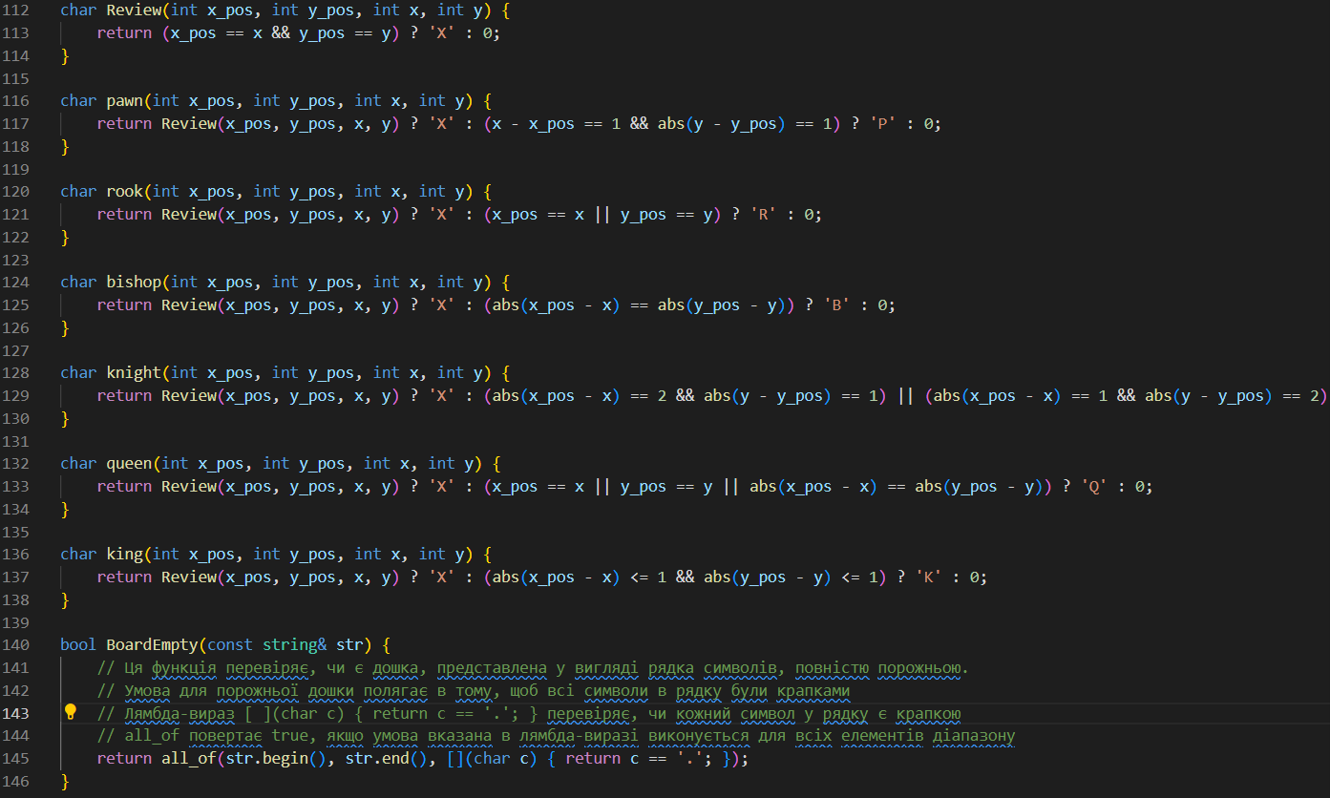

Скріншот : Скріншот до програми №6

Завдання №7

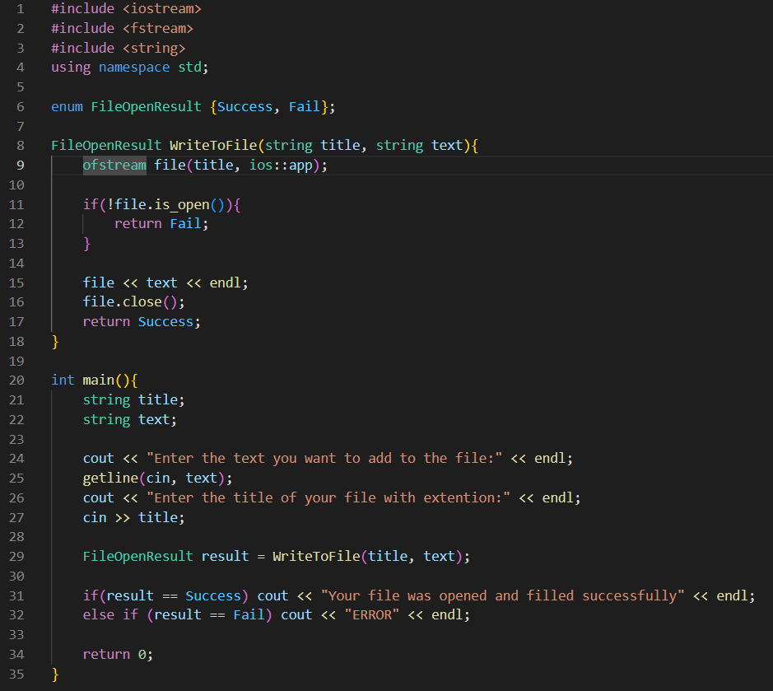

Скріншот : Скріншот до програми №7

Завдання №8

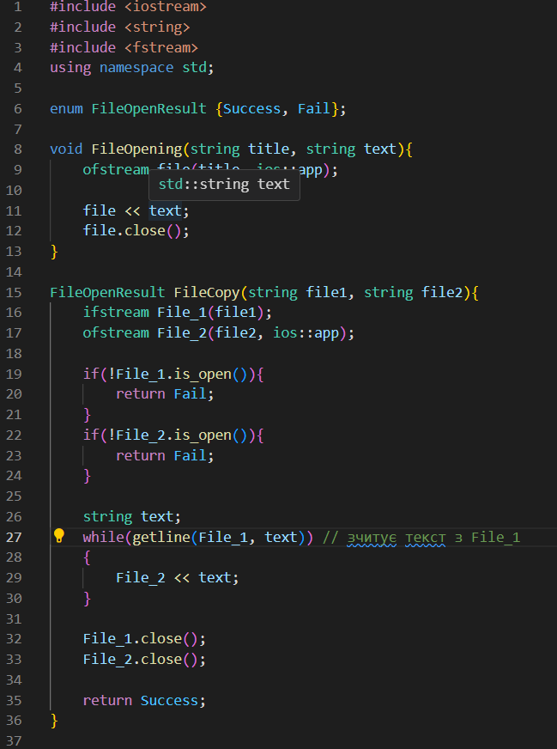

Скріншот : Скріншот до програми №8

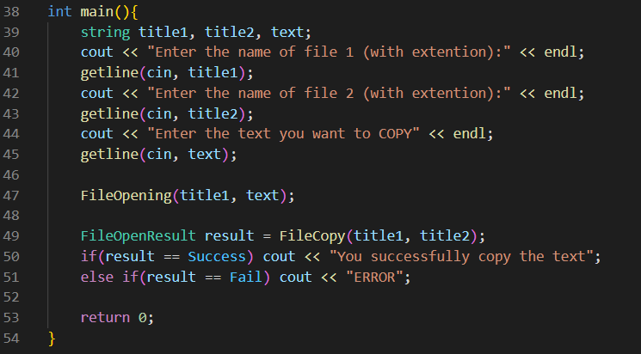

Скріншот : Скріншот до програми №8

Завдання №9

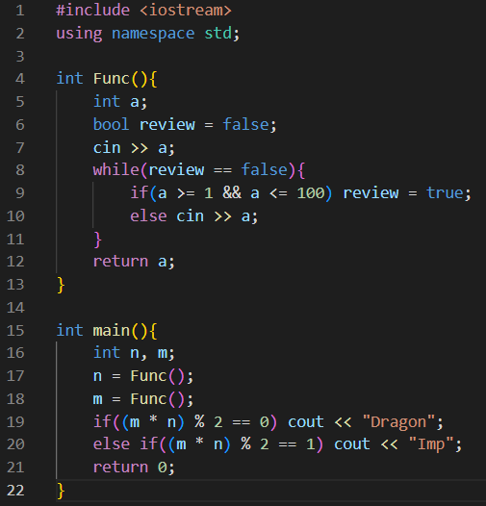

Скріншот : Скріншот до програми №9

Завдання №10

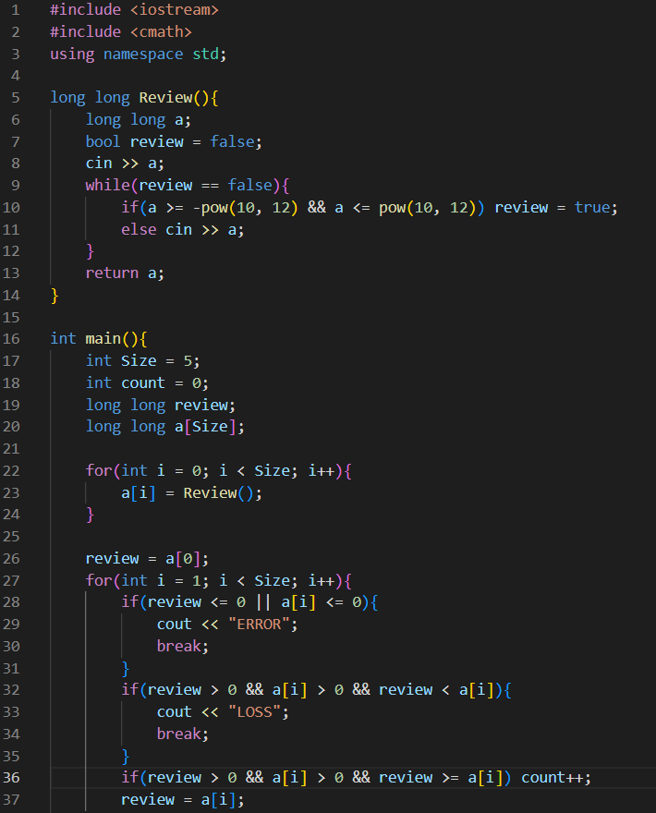

Скріншот : Скріншот до програми №10

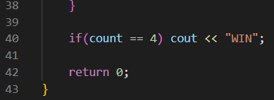

Скріншот : Скріншот до програми №10

## **5. Результати виконання завдань, тестування та фактично затрачений час:**

Завдання №1



Скріншот : Результат до програми №1

Час затрачений на виконання завдання 30 хв

Завдання №2

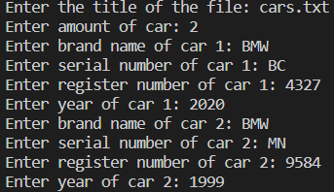

Скріншот : Результат до програми №2

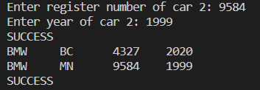

Скріншот : Результат до програми №2

Час затрачений на виконання завдання 1 год 30 хв

Завдання №3



Скріншот : Результат до програми №3

Час затрачений на виконання завдання 1 год

Завдання №4/5

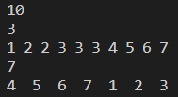

Скріншот : Результат до програми №4/5



Скріншот : Результат до програми №4/5

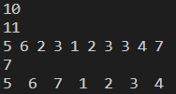

Скріншот : Результат до програми №4/5



Скріншот : Результат до програми №4/5

Час затрачений на виконання завдання 1 год

Завдання №6

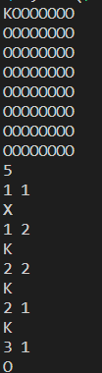

Скріншот : Результат до програми №6



Скріншот : Результат до програми №6

Час затрачений на виконання завдання 4 год

Завдання №7

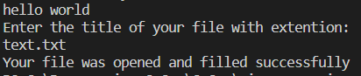

Скріншот : Результат до програми №7

Час затрачений на виконання завдання 1 год

Завдання №8

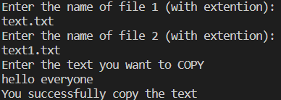

Скріншот : Результат до програми №8

Час затрачений на виконання завдання 1 год

Завдання №9



Скріншот : Результат до програми №9



Скріншот : Результат до програми №9

Час затрачений на виконання завдання 15 хв

Завдання №10



Скріншот : Результат до програми №10



Скріншот : Результат до програми №10



Скріншот : Результат до програми №10

## **6. Кооперація з командою:**

# **C:\Users\admin\Desktop\photo_2023-12-13_22-47-51.jpg C:\Users\admin\Desktop\photo_2023-12-13_22-48-01.jpg**

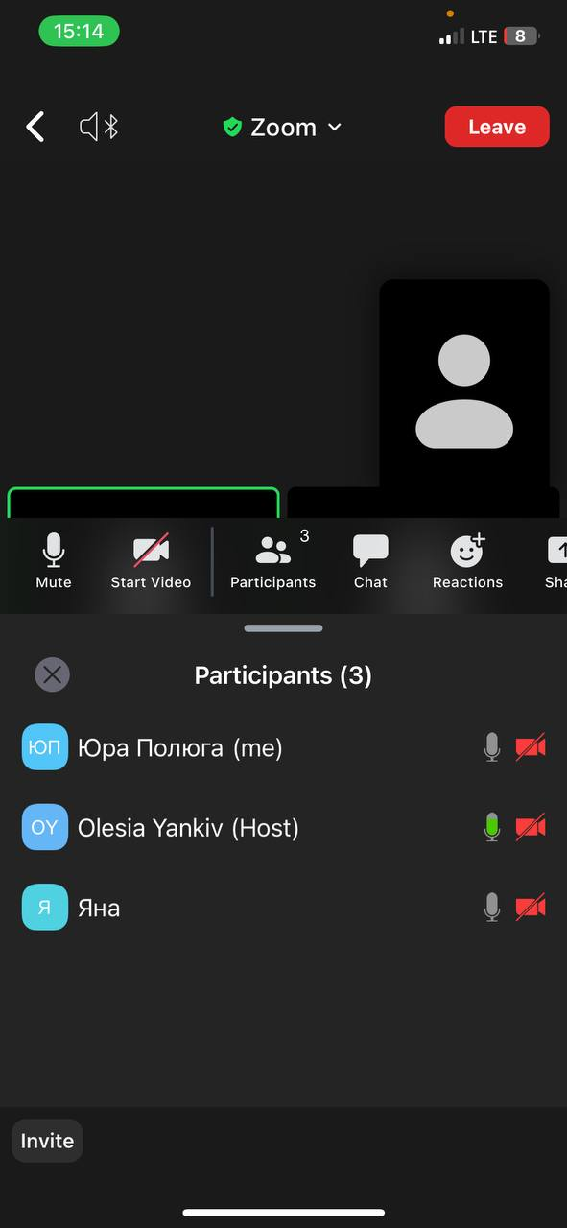 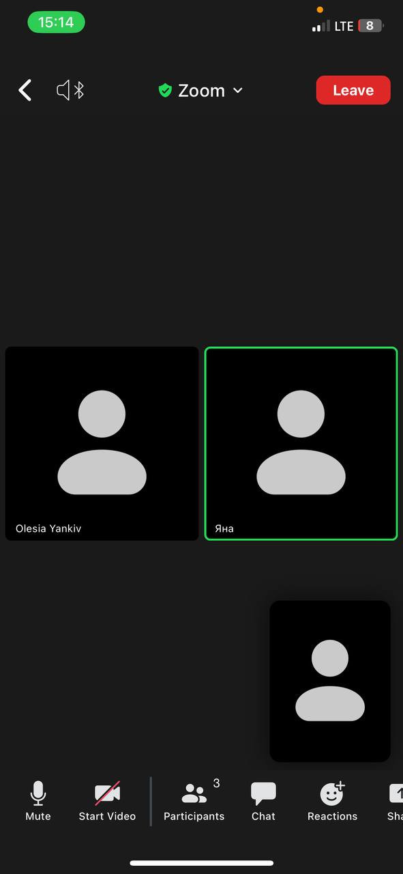

# **Висновки:**

Під час виконання Епіка 5 я навчився роботі з файлами (текстовими та бінарними). Я ознайомився з теоретичним матеріалом по файлам і закріпив здобуті знання на практиці. Я вивчи стандартні бібліотеки С++ та використовував їх під час написання коду. Я вивчив теоретичний матеріал по рядкам та символам і навчився використовувати їх на практиці. Ознайомився з системою числення.